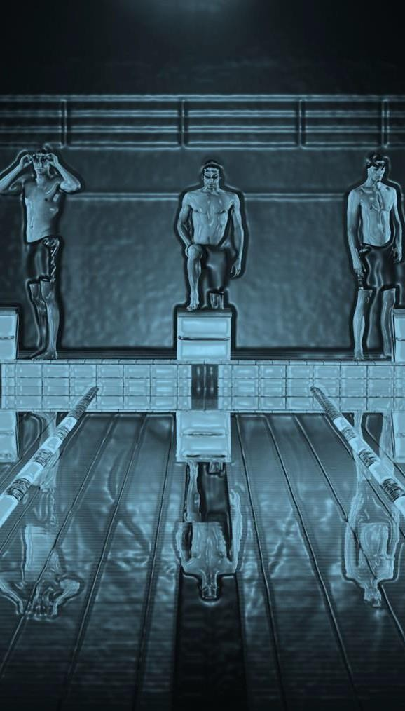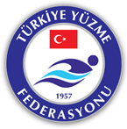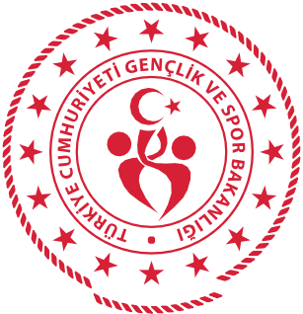

TÜRKİYE YÜZME FEDERASYONU

GİRESUN YÜZME İL TEMSİLCİLİĞİ

GİRESUN

TYF 10 + YAŞ 29 EKİM CUMHURİYET BAYRAMI BARAJ YARIŞLARI

24-25 EKİM 2026
Müsabaka Tarihi:
Müsabaka Yeri: Katılım Yaşı:
GİRESUN ÇOTANAK SPOR KOMPLEKSİ YÜZME HAVUZU
10+ YAŞ (2016 - + ) KADIN / ERKEK
22.10.2026 / SAAT 17:00
Son Başvuru Tarihi:
Liste bildirimleri portal.tyf.gov.tr adresinden kulüp ve antrenörlere tanımlı kullanıcı adı ve şifreleri ile giriş yapılarak başvurular tamamlanacaktır.
MÜSABAKA GENEL TALİMATLARI

- Yarış içeriği: TYF Giresun 10 + Yaş 29 Ekim Cumhuriyet Bayramı Baraj yarışları olarak belirlenmiştir.
- Tüm yaş gruplarında yarış sınırlaması yoktur.

- Türkiye Yüzme Federasyonu Müsabaka Genel Talimatları geçerlidir.

- Yarışmalara belirtilen yaş grubu sporcuları, 2026-2027 vizeli lisansları ile iştirak edeceklerdir.

6. İtiraz olması durumunda itirazlar yazılı olarak yapılacak olup 3000 TL itiraz bedeli ödenecektir.

7. Seans başlangıcından 1 saat 30 dakika önce havuz ısınma için kullanıma açılacak, yarış başlangıcından 15 dakika önce havuzdan çıkılacaktır.

8. Müsabaka başlangıç saatleri programda belirtilmiş olup, tertip komitesi ve başhakem katılımın yoğunluğu ve azlığına bağlı olarak saatleri değiştirme hakkına sahiptir.

9. Seriler yaş gruplarına bakılmaksızın dereceye göre yavaş dereceden hızlı dereceye doğru yaş grubuna göre yapılacaktır.

11. Açılış seremonisi 1. Gün Akşam Seansı Başlangıcından 15 dakika önce yapılacaktır.

12. 0. Ve 9. Kulvarlar çıkış dönüş , 1. Ve 8. Kulvarlar tempo kulvarı olarak kullanılacaktır. Isınma saatinin bitiminden 15 dk önce ek olarak 1. Ve 8. Çıkış ve dönüş kulvarlarına ilave olarak kullanılacaktır. Diğer kulvarlar ısınma kulvarı olurak kullanılacaktır.
13 Isınmalar esnasında havuza girişler, oturarak yada merdiven aracılığı ile sağlanacaktır. 12. Ve 13. Maddedeki hususlar en az 2 hakem tarafından denetlenecektir.

14 İl temsilcilikleri branş ve mesafelerde değişiklik yapmamak koşulu ile program ve günler üzerinde değişiklik yapma hakkına sahiptir.

15 İl temsilcileri Grup Müsabakası, Bölge Müsabakası ve Türkiye Finaline ait son bildirim tarihlerine bağlı kalmak koşulu ile yarış tarihlerinde değişiklik yapma hakkına sahiptir.

MÜSABAKA PROGRAMI

24/10/2026 |  |  | 24/10/2026
1.GÜN SABAH SEANSI / 10:00 |  |  | 1.GÜN AKŞAM SEANSI / 16:00
400 M KARIŞIK | 10 + YAŞ | B/E | 200 M KURBAĞALAMA | 10 + YAŞ | B/E
50 M SIRTÜSTÜ | 10 + YAŞ | B/E | 100 M SIRTÜSTÜ | 10 + YAŞ | B/E
100 M KURBAĞALAMA | 10 + YAŞ | B/E | 50 M KELEBEK | 10 + YAŞ | B/E
200 M SERBEST | 10 + YAŞ | B/E | 800 M SERBEST | 10 + YAŞ | B/E

25/10/2026 |  |  | 25/10/2026
2.GÜN SABAH SEANSI / 10:00 |  |  | 2.GÜN AKŞAM SEANSI / 16:00
400 M SERBEST | 10 + YAŞ | B/E | 50 M SERBEST | 10 + YAŞ | B/E
200 M KARIŞIK | 10 + YAŞ | B/E | 100 M KELEBEK | 10 + YAŞ | B/E
50 M KURBAĞALAMA | 10 + YAŞ | B/E | 200 M SIRTÜSTÜ | 10 + YAŞ | B/E
100 M SERBEST | 10 + YAŞ | B/E | 1500 M SERBEST | 10 + YAŞ | B/E
200 M KELEBEK | 10 + YAŞ | B/E

Katılan tüm kulüp ve sporculara başarılar dileriz.

Giresun Yüzme İl Temsilciliği

